Contexte
Pour le bien de la compréhension de ce contexte d’application, nous allons vous introduire au terme « launcher ». Un launcher est un logiciel accueillant des jeux vidéo. Il permet d’acheter des jeux, les télécharger, les mettre à jour, les désinstaller, etc… Un launcher sert donc à la gestion des jeux vidéo acheté ou obtenu par l’utilisateur. Parmi les plus connus, on peut citer : Steam, Epic Games, Uplay, Origin ou encore Riot.
Aujourd’hui, les gens possèdent de plus en plus de jeux vidéo. Et cette augmentation passe par la multiplication du nombre de launcher qui proposent chacun leurs exclusivités. Ce qui oblige l’utilisateur à ouvrir plusieurs launcher au cours de la même journée. D’où l’idée de notre logiciel, réunir en un seul endroit tous les jeux de l’utilisateur.
Cette application permettra d’obtenir diverses informations sur les jeux de l’utilisateur. On pourra par exemple voir une image ou une vidéo de présentation du jeu ainsi qu’un court résume du contenu du jeu.
L’application vise en priorité un public amateur de jeu vidéo.
Pour sélectionner un jeu, l’utilisateur cliquera sur le jeu de son choix dans la partie gauche de l’application. Les détails (partie droite de l’application) affichés seront : une image ou vidéos montrant le jeu (image de jaquette ou vidéo commerciale) et une description du jeu. L’utilisateur pourra même écrire une note lui permettant de se rappeler de certaines choses. Par exemple, se rappeler quelles sont les missions qu’il veut effectuer, mais n’a pas eues le temps de faire lors d’une précédente session de jeu.
L’interface aura un thème sombre et pas de thème lumineux, car les thèmes sombres sont plus agréables à regarder de nuit ou dans la pénombre.
L’application proposera des fonctionnalités intéressantes pour les joueurs telles que :
-La recherche d’un jeu via la barre de recherche permettra de faciliter une recherche spécifique dans le cas d’un utilisateur possédant beaucoup de jeux.
-Une recherche automatique des jeux vidéo présents sur l’ordinateur de l’utilisateur. Le menu paramètre pourra alors servir à renseigner des chemins de recherche supplémentaires.
-Le remplissage automatique des détails d’un jeu vidéo (partie droite de l’application), afin que l’utilisateur n’ait pas à renseigner manuellement tous les détails pour chaque jeu qu’il possède. En effet, si l’utilisateur possède beaucoup de jeu le remplissage des détails jeu par jeu peux prendre un temps considérable.
-L’ajout d’un bouton « lancer le jeu » dans la partie détails d’un jeu afin que l’utilisateur puisse lancer le jeu directement à partir de l’application.

Personnas

Prénom : Jacques
Age : 35 ans
Profession : sans emploi
Situation : célibataire

Jacques passe son temps libre à jouer sur son ordinateur. Il possède une tour récente faite pour le jeu. Il est à l’aise avec son ordinateur.
Il possède de nombreux jeux ce qui est assez encombrant. Il cherche donc une application ayant une vue d'ensemble de sa collection de jeux. Jacques attend de l'application qu’elle soit simple et épure et qu'il puisse facilement retrouver ses jeux voire même les lancer directement dans l'application.



Prénom : Timothée
Age : 14 ans
Profession : collégien

Prenons l'exemple de Timothée, un enfant de 14 ans qui ne joue que très occasionnellement (1 fois par mois environ) aux jeux vidéo. Il possède un ordinateur portable qui n’est pas récent.
Le problème de Timothée est qu'il oublie quels jeux il possède et où ils se trouvent. Il se servirait donc de l'application pour pouvoir jouer à ses jeux de manière rapide sans chercher longtemps où est stocké le jeu sur son ordinateur. Si jamais l'application ne trouve pas ses jeux, il souhaite pouvoir rentrer manuellement le chemin vers ses jeux et cela, une seule fois.
De plus grâce aux notes écrites dans le détail de ses jeux, il pourra savoir si ses jeux s’exécuteront de manière optimale sur son PC.
Sketch
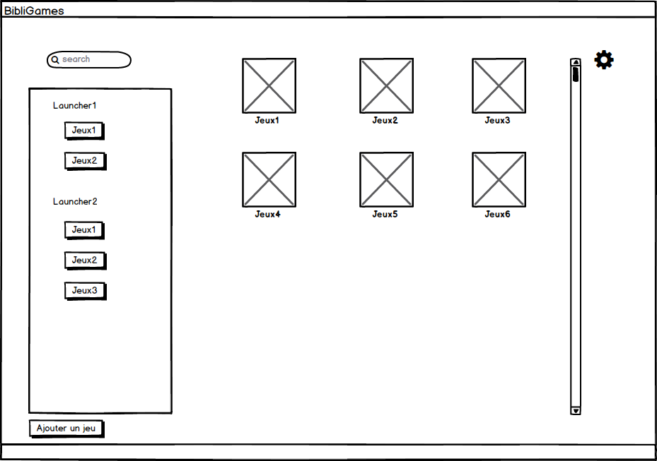
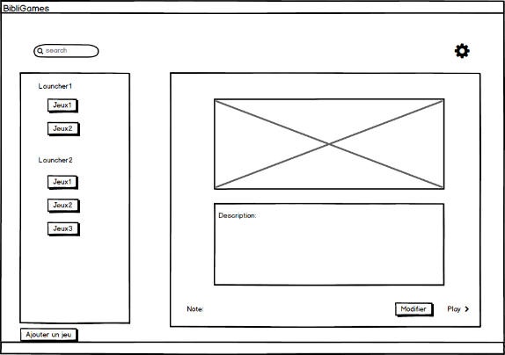
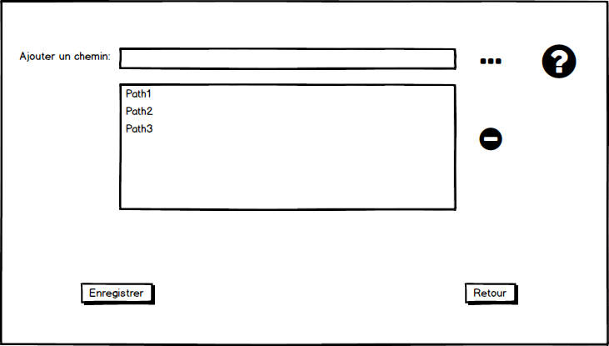
Vue ‘paramètre’ de l’application, elle servira à spécifier les chemins de recherches automatiques.
En cliquant sur les 3 petits points, on ouvrira l’explorateur de fichier. L’utilisateur pointera alors l’emplacement du dossier qu’il souhaite.
Après la sélection d’un chemin, on pourra cliquer sur ‘moins’ pour le supprimer.
Dans le cas d’un launcher sélectionné la partie Detail ressemblera à ça

Vue ‘principale’ de l’application, elle permettra la sélection d’un jeu et l’affichage de ces détails.
Elle permettra aussi d’ajouter un jeu, ouvrir les paramètres, lancer un jeu ou modifier les détails d’un jeu.
A droite on retrouve la partie ‘Detail’ dans le cas d’un jeu sélectionné la partie Detail ressemblera à ça
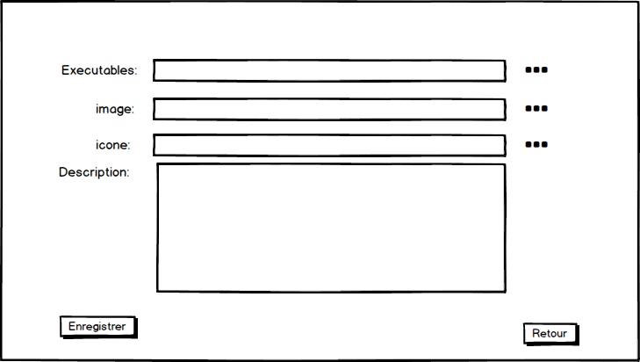
Vue ‘ajout détails’ de l’application, elle permettra à l’utilisateur de saisir le chemin de l’exécutable, un chemin pour une image et une description.
En cliquant sur les 3 petits points, on ouvrira l’explorateur de fichier. L’utilisateur pointera alors l’emplacement de l’exécutable ou de l’image qu’il souhaite.

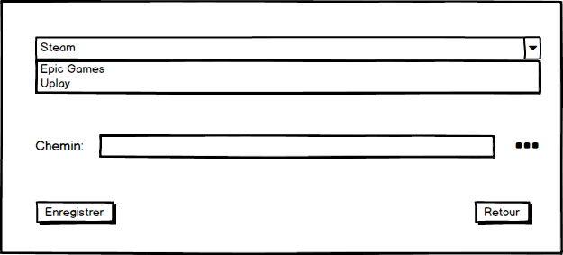
Vue ‘ajout d’un jeu’ de l’application, elle permettra à l’utilisateur de renseigner un jeu.
Dans le menu déroulant l’utilisateur choisira avec quelle launcher associer le jeu.
En cliquant sur les 3 petits points, on ouvrira l’explorateur de fichier. L’utilisateur pointera alors l’emplacement de l’exécutable.

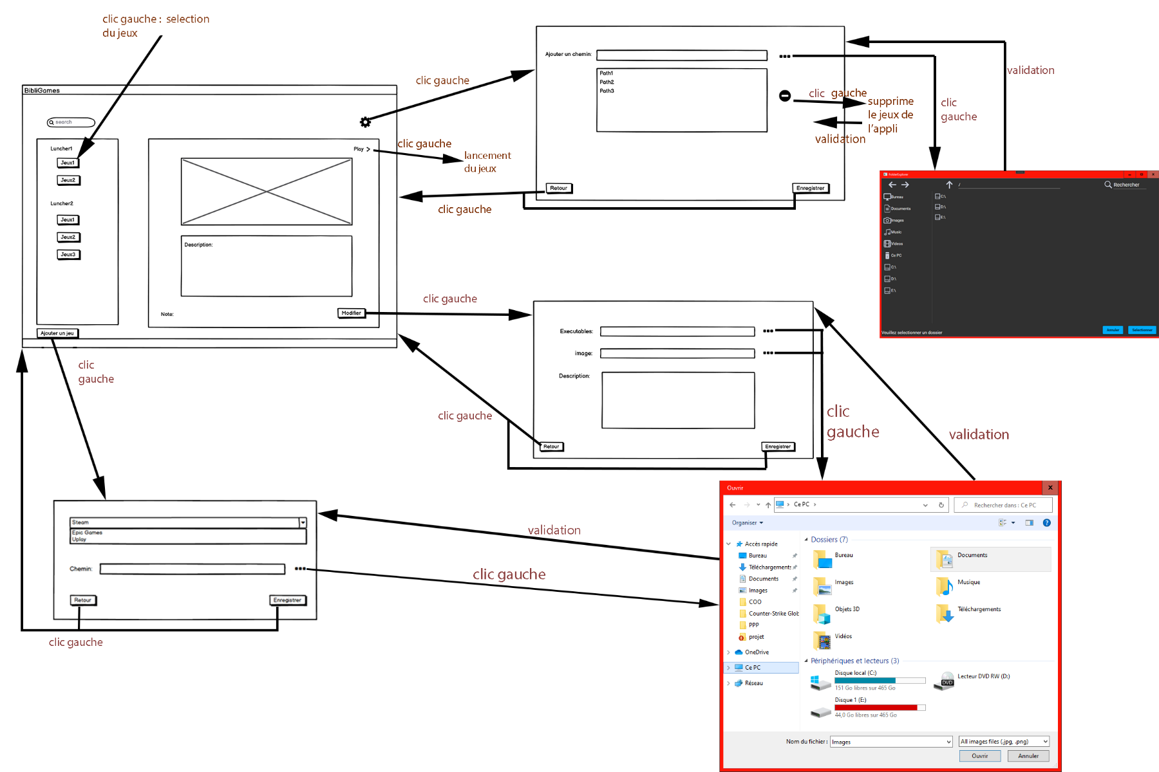
Storyboard

Diagramme de cas
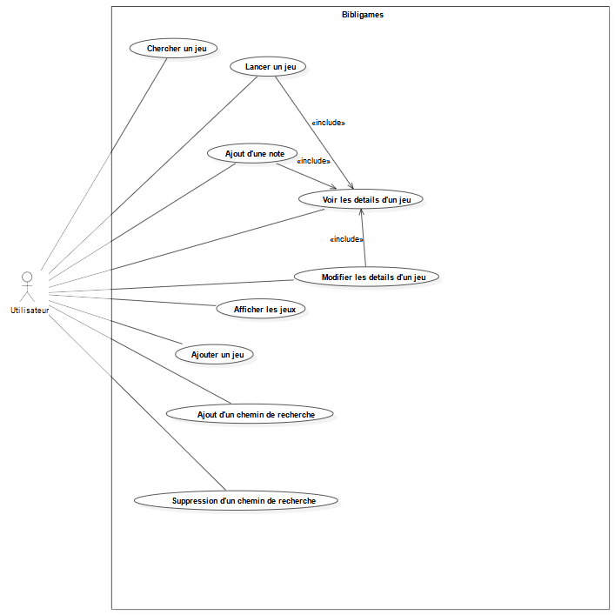

-Description du diagramme de cas
Nom cas : Chercher un jeu
Acteur : Utilisateur
Scénario nominal :
1 l'utilisateur cherche un jeu dans la barre de recherche
  - le système affiche les jeux correspondant à la recherche

Nom cas : Voir les détails d'un jeu
Acteur : Utilisateur
Scénario nominal :
1 l'utilisateur clique sur un jeu dans la partie master
1.1 le système affiche les détails du jeu dans la partie détail

Nom cas : Lancer un jeu
Acteur : Utilisateur
Cas inclus : Voir les détails d’un jeu
Scénario nominal :
1 l'utilisateur clique sur le bouton jouer
1.1 le système lance le jeu
Scénario alternatif :
1.1 le système ne trouve pas le jeu et lance une erreur.

Nom cas : Ajout d'une note
Acteur : Utilisateur
Cas inclus : Voir les détails d’un jeu
Scénario nominal :
1 l'utilisateur rentre ou supprime du texte
1.1 le système sauvegarde la modification

Nom cas : Modifier les détails d'un jeu
Acteur : Utilisateur
Cas inclus : Voir les détails d’un jeu
Scénario nominal :
1 l'utilisateur ajoute/modifie un exécutable et/ou une photo et/ou une description
1.1 le système modifie les éléments modifiés
2 l'utilisateur valide la modification
2.1 le système enregistre les modifications
Scénario alternatif :
2. l'utilisateur annule les modifications
2.1 le système annule les modifications

Nom cas : Afficher les jeux
Acteur : Utilisateur
Scénario nominal :
1 le système affiche les jeux de l’utilisateur dans la partie détail

Nom cas : Ajouter un jeu
Acteur : Utilisateur
Scénario nominal :
1. l’utilisateur clique sur le bouton « Ajouter un jeu »
1.1. le système affiche la page pour ajouter un jeu
2. l’utilisateur entre le chemin du jeu
2.2. le système ajoute le jeu à l’application
Scénario alternatif:
3 l'utilisateur annule son choix
3.1 le système n'effectue pas l'ajout du jeu

Nom cas : Ajout d’un chemin de recherche
Acteur : Utilisateur
Scénario nominal :
- l’utilisateur entre le chemin du dossier
1.1. le système recherche des nouveaux jeux

Nom cas : Suppression d’un chemin de recherche
Acteur : Utilisateur
Scénario nominal :
- l’utilisateur sélectionne un chemin du dossier
  - le système supprime le chemin de recherche de l’application

-Ergonomie
Notre application est ergonome, car nous avons assez peu de parties différentes dans l’application.
De plus les boutons sont gros, visibles (bleu) et libellés par l’action qu’ils font.
Les boutons non libellés sont des images avec un symbole reconnaissable par tous tel qu’une roue crantée pour les paramètres.
Nous avons aussi veillé à ce que le bouton annuler soit le bouton de droite, et le bouton de validation à gauche.
Nous avons aussi permis la navigation au clavier (tab et flèche directionnelle ainsi que quelque raccourci clavier, d’autres arriverons par la suite)
-Accessibilité
En ce qui concerne l’accessibilité, nous utilisons des couleurs qui tranchent avec le fond afin de faciliter le repérage des boutons. Nous les avons aussi faits de taille assez grande pour qu’un clic sur ces boutons ne nécessite pas une grande précision.

